Bannière

Perxonomiz-lite
Votre gestionnaire de finance
Contrôlez vos finances en planifiant efficacement votre budget, vos dépenses et votre épargne en toute quiétude.
Téléchargez notre application maintenant !
Vos finances aux services de vos besoins au quotidien.

Inscription
Prenez le contrôle de vos finances


Evitez les dépenses inutiles*


Définissez des épargnes
avec objectifs à atteindre*
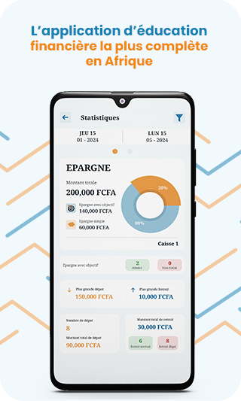

Suivez la gestion de votre budget*
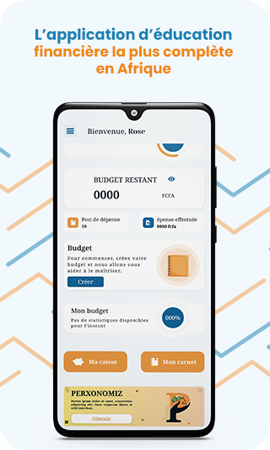

Suivez les statistiques de votre budget
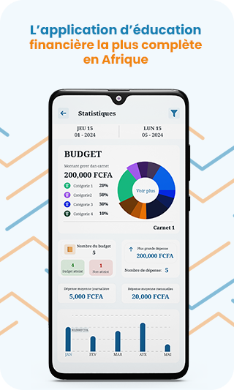

Créer des budgets personnalisés*
